МИНИСТЕРСТВО НАУКИ И ВЫСШЕГО ОБРАЗОВАНИЯ РОССИЙСКОЙ ФЕДЕРАЦИИ
ФЕДЕРАЛЬНОЕ ГОСУДАРСТВЕННОЕ БЮДЖЕТНОЕ ОБРАЗОВАТЕЛЬНОЕ УЧРЕЖДЕНИЕ
ВЫСШЕГО ОБРАЗОВАНИЯ
«Тюменский индустриальный университет»
Институт сервиса и отраслевого управления
Кафедра бизнес - информатики и математики

ОТЧЕТ ПО УЧЕБНОЙ ПРАКТИКЕ
по дисциплине: «Объектно-ориентированное программирование»

по теме: «Разработка базы данных для информационной системы «Кадровый учёт» на языке SQL››

Выполнил:
студент гр. Эбб-20-1
Гавриловский М. А.
Проверил: Кандидат технических наук, Сергеев Вениамин Валентинович
Дата: _________________
Оценка: _______________
Подпись: _____________

Тюмень
ТИУ
2020

Вариант 4
Разработка базы данных для информационной системы «Кадровый учёт» на языке SQL.
Информационная система «Кадровый учёт» включает Базу Данных, состоящую из 3-х нормализованных таблиц:
- Отдел (id, название отдела),
- Должности (id, Название Должности, должностной оклад).
- Сотрудники (id, Фамилия, Имя, Отчество, Пол[М/Ж], E-mail, Почтовый Адрес, Телефон, Количество Несовершеннолетних детей, Дата приёма на работу, Дата увольнения, id отдела, id должности);

Требуется:
- Создать Базу Данных в СУБД Access (в визуальном режиме);
Все последующие действия нужно выполнить на языке SQL
- Создать 3 таблицы Базы Данных, описав их структуру;
- Заполнить все 3 таблицы данными (минимум 10 записей);
- Создать запрос, который выводит все отделы предприятия;
- Создать запрос, который выводит все должности с окладом менее 20 000 рублей;
- Создать запрос, который добавляет в таблицу Сотрудники 4-х новых сотрудников;
- Создать запрос, который выводит все поля всех сотрудников одного из отделов.
- Создать запрос, который выводит в алфавитном порядке всех сотрудников (ФИО) с должностью ‘менеджер’.
- Создать запрос, который добавляет в таблицу Отдел поле ‘Сокращённое название отдела’ [например – БИМ].
- Создать запрос, который выводит всех сотрудников (ФИО) с должностью ‘инженер’ работающих в отделе ‘Отдел Капитального Строительства’ с указанием их оклада и Сокращённого названия отдела [ОКС].
- Создать запрос, который выводит сумму должностных окладов всех сотрудников отдела ОКС.
- Создать запрос, который выводит все данные о самом высокооплачиваемом сотруднике-женщине;

Содержание

Введение 3
1 ТЕОРЕТИЧЕСКИЕ АСПЕКТЫ ЯЗЫКА SQL 4
1.1 Языка SQL: Возникновение и история 4
1.2 Основные понятия и команды языка SQL 4
2 ПРОЕКТИРОВАНИЕ БАЗЫ ДАННЫХ «Кадровый учёт» на языке SQL›› 5
2.1 Краткая характеристика предметной области 5
2.2 Создание таблиц 5
2.3 Заполнение базы данных 8
2.4 Создание запросов 9
Заключение 14
Список литературы 15

Введение

В настоящее время ядром любой информационной системы является информационная база, доминирующей формой которой является база данных.
Базы данных представляют собой совместно применяемый набор логически связанных данных, специализированных на удовлетворении информационных потребностей и предполагающих применение специальных программно – языковых средств (систем управления базами данных – СУБД), а также своеобразного подхода к организации информационных систем.
Язык программирования, который используется для создания БД и ее структурных элементов - SQL.
Microsoft Access поддерживает функции работы с БД по средствам языка SQL.
В курсовом проекте будет реализовываться база данных «Кадровый учёт» на языке SQL.
Объектом данной работы является «Кадровый учёт».
Предмет – проектирование базы данных на языке SQL.
Цель – разработка базы данных для информационной системы «Кадровый учёт» на языке SQL.
Для достижения поставленной цели требуется решить ряд задач:
- Изучить структуру языка SQL, его функции и области применения;
- получить практические навыки создания БД по средствам языка SQL;
- на основе полученных знаний преступить к разработке БД для информационной системы «Кадровый учёт» на языке SQL;
- сделать выводы о проделанной работе.

1. ТЕОРЕТИЧЕСКИЕ АСПЕКТЫ ЯЗЫКА SQL

1.1 Языка SQL: Возникновение и история
Язык SQL повсеместно применяется при создании различных информационных систем и управления данными в них. SQL (structured query language) — «язык структурированных запросов»). Первый стандарт языка SQL был принят в 1986 году.
Целью его изобретения было создание простого непроцедурного (декларативного) языка, которым мог бы воспользоваться любой пользователь, даже не имеющий навыков программирования. Основан на словах английского языка. SQL - формальный непроцедурный (декларативный) язык программирования, применяемый для создания, модификации и управления данными в реляционной базе данных.
Язык SQL основан на исчислении кортежей и представляет собой совокупность: операторов, инструкций, вычисляемых функций

1.2 Основные понятия и команды языка SQL
Основные группы команд языка SQL:
- DDL – язык определения данных;
- DML – язык манипулирования данными;
- DCL – язык управления данными;
- TCL – команды управления транзакциями.

Операторы определения данных (Data Definition Language, DDL) состоит из следующих команд:
CREATE - создать (базу данных или таблицу)
ALTER – изменить объект (например, таблицу)
DROP – удалить объект (например, таблицу)

Операторы манипуляции данными (Data Manipulation Language, DML) состоят из 4-х основных команд:
SELECT - выбрать (данные из таблицы)
INSERT - вставить (данные в таблицу)
UPDATE - обновить (данные в таблице)
DELETE - удалить (данные из таблицы)

2. ПРОЕКТИРОВАНИЕ БАЗЫ ДАННЫХ «Кадровый учёт» на языке SQL››

2.1 Краткая характеристика предметной области

Кадровый учёт — это учёт деятельности всех сотрудников, занимающих определённые должности в компании. Он необходим для организации законных и максимально эффективных трудовых отношений между работником и нанимателем.

Для эффективного функционирования кадрового учета должна иметься база данных для упрощения процесса поиска данных, их отбора и систематизации. Кадровый учет включает в себя следующую информацию:

Всю информацию о сотрудниках организации

Агрегированную информацию об отделах и подразделениях
- Информацию о должностных окладах

2.2 Создание таблиц
Для поставленной перед нами задачи воспользуемся конструктором запросов (Рис. 1) и перейдем в режим SQL (Рис. 2)
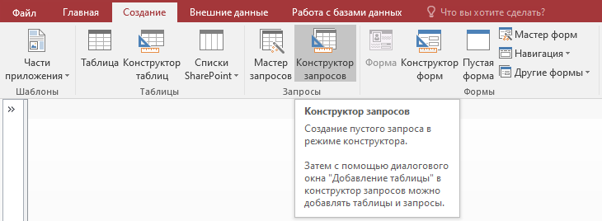 Рис. 1

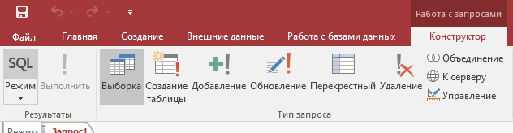 Рис. 2

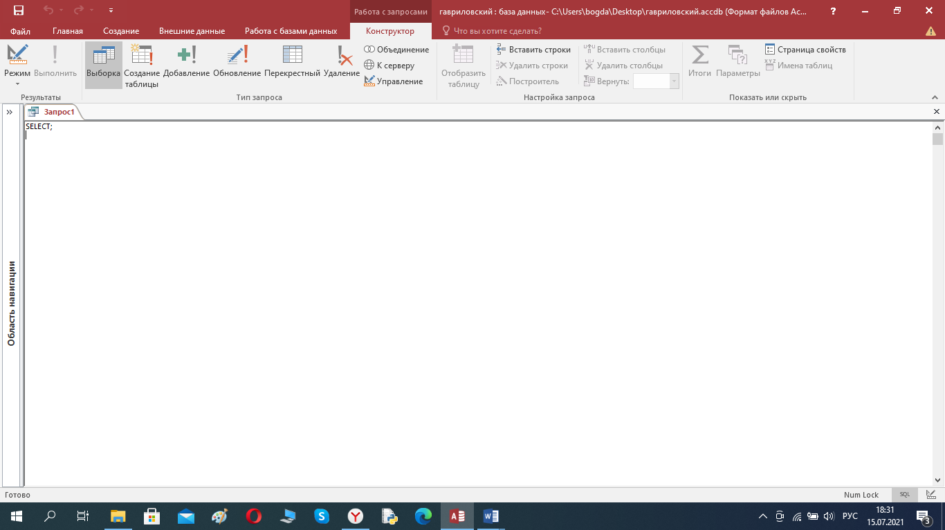 Рис. 3
Режим SQL в программе Microsoft Access выглядит следующим образом (Рис.3)
Далее для создание первой таблицы под название Сотрудники, применим набор команд (Рис. 4)
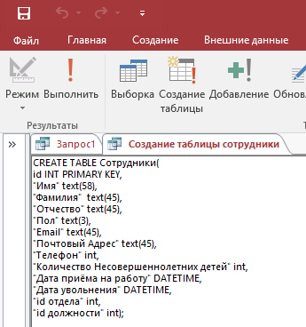 Рис. 4
Получим та блицу Сотрудники, имеющую следующий вид режиме таблицы (Рис. 5) и режиме конструктора (Рис. 6)
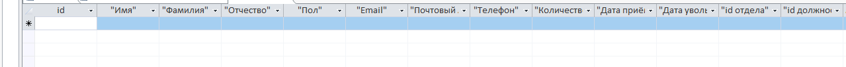
Рис. 5
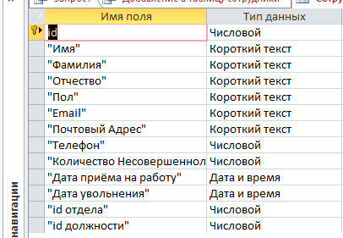 Рис. 6
При помощи тех же операторов создадим таблицы Должности (Рис.7) и Отдел (Рис. 8).
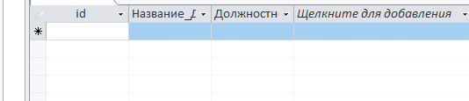 Рис.7 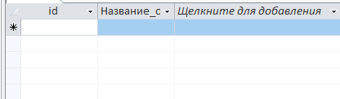 Рис. 8
Набор команд для создания таблиц приведен ниже:
Сотрудники - CREATE TABLE Сотрудники(id INT PRIMARY KEY, "Имя" text(58), "Фамилия" text(45), "Отчество" text(45), "Пол" text(3), "Email" text(45), "Почтовый_Адрес" text(45), "Телефон" int, "Количество_Несовершеннолетних_детей" int, "Дата_приёма_на_работу" DATETIME, "Дата_увольнения" DATETIME, "id_отдела" int, "id_должности" int);
Должности - CREATE TABLE Должности(id INT PRIMARY KEY, Название_Должности text(58), Должностной_оклад int);
Отдел - CREATE TABLE Отдел (id INT PRIMARY KEY, Название_отдела text(75));
Как видно из переведенного выше фрагмента кода, поля имеют разный тип данных. Заметим, что при создании названий колонок из нескольких слов можно испльзовать либо ковычки, либо нижнее подчеркивание. Последний вариант удобен в дальныйшем использовании.

2.3 Заполнение базы данных
Заполним таблицу Сотрудники при помощи операторов приведенных на Рис. 9.
Будем заполнять таблицу по одной строчке. Также поступим с таблицами Должности и Отдел.
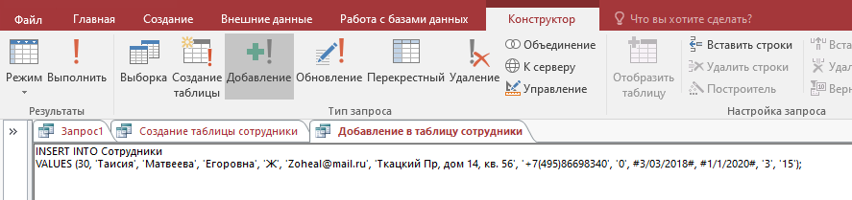
Рис. 9
Команды для заполнения таблиц приведены ниже
INSERT INTO Должности
VALUES (15, 'Работник службы охраны куста', '78350');

INSERT INTO Отдел
VALUES (12, 'Название_отдела');

INSERT INTO Сотрудники
VALUES (30, 'Таисия', 'Матвеева', 'Егоровна', 'Ж', 'Zoheal@mail.ru', 'Ткацкий Пр, дом 14, кв. 56', '+7(495)86698340', '0', #3/03/2018#, #1/1/2020#, '3', '15');

Получим следующие таблицы
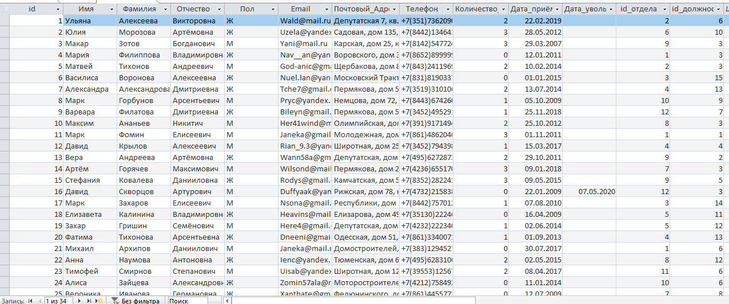
Рис. 10 таблица Сотрудники
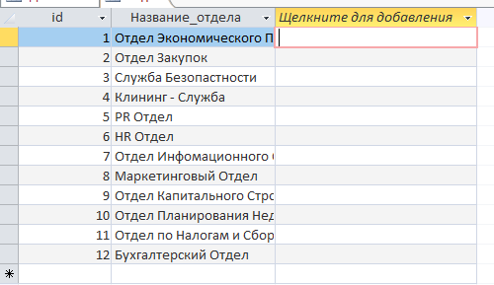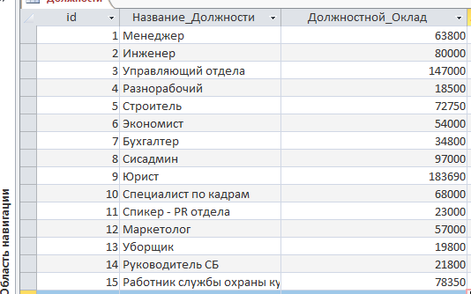
Рис. 11 таблица Отдел Рис. 12 таблица Должности

2.4 Создание запросов

Запрос строится на основе одной или нескольких взаимосвязанных таблиц, позволяя комбинировать содержащуюся в них информацию. При этом могут использоваться как таблицы базы данных, так и сохраненные таблицы, полученные в результате выполнения других запросов. Кроме того, запрос может строиться непосредственно на другом запросе с использованием его временной таблицы с результатами.
Запрос позволяет выбрать необходимые данные из одной или нескольких взаимосвязанных таблиц, произвести вычисления и получить результат в виде виртуальной таблицы. Полученная таблица может использоваться в качестве источника данных в следующих запросах. Через запрос можно производить обновление данных в таблицах, добавление и удаление записей.

Создадим запрос, который выводит все отделы предприятия.
Для этого введем следующий набор операторов:
SELECT Название_отдела
FROM Отдел;
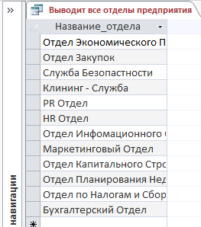 Рис. 13 таблица Все отделы предприятия

Далее создадим запрос, который выводит все должности с окладом менее 20000 рублей. Для этого применим следующий код.
SELECT Название_Должности, Должностной_Оклад
FROM Должности
WHERE Должностной_оклад < 20000;
Здесь мы видим появление нового блока WHERE, который задает условие на отбор.
Полученная таблица выглядит следующим образом (Рис. 14).
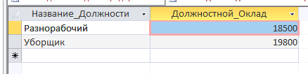
Рис. 14
Теперь создадим запрос, который добавляет в таблицу Сотрудники 4-х новых сотрудников. Код, которые для этого используем –
NSERT INTO Сотрудники
SELECT *
FROM (SELECT top 1 '31' as id, 'Иван' as Имя, 'Иванов' as Фамилия, 'Иванович' as Отчество, 'М' as Пол, 'Почтовый1@адрес' as Email, 'Почтовый_адрес1' AS Почтовый_Адрес, '+79999999999' as Телефон, '1' as Количество_Несовершеннолетних_детей, #1/1/2000# as Дата_приёма_на_работу, #7/7/2007# as Дата_увольнения, '5' as id_отдела, '8' as id_должности FROM Сотрудники
UNION ALL
SELECT top 1 '32' as id, 'Петр' as Имя, 'Петров' as Фамилия, 'Петрович' as Отчество, 'М' as Пол, 'Почтовый2@адрес' as Email, 'Почтовый_адрес2' AS Почтовый_Адрес, '+78888888888' as Телефон, '1' as Количество_Несовершеннолетних_детей, #1/1/2000# as Дата_приёма_на_работу, #7/7/2007# as Дата_увольнения, '5' as id_отдела, '8' as id_должности FROM Сотрудники
UNION ALL
SELECT top 1 '33' as id, 'Валентина' as Имя, 'Валентинова' as Фамилия, 'Валентиновна' as Отчество, 'Ж' as Пол, 'Почтовый3@адрес' as Email, 'Почтовый_адрес3' AS Почтовый_Адрес, '+71234567890' as Телефон, '1' as Количество_Несовершеннолетних_детей, #1/1/2000# as Дата_приёма_на_работу, #7/7/2007# as Дата_увольнения, '5' as id_отдела, '8' as id_должности FROM Сотрудники
UNION ALL
SELECT top 1 '34' as id, 'Богдан' as Имя, 'Богданов' as Фамилия, 'Богданович' as Отчество, 'М' as Пол, 'Почтовый4@адрес' as Email, 'Почтовый_адрес4' AS Почтовый_Адрес, '+77777777777' as Телефон, '1' as Количество_Несовершеннолетних_детей, #1/1/2000# as Дата_приёма_на_работу, #7/7/2007# as Дата_увольнения, '5' as id_отдела, '8' as id_должности FROM Сотрудники)
Результат добавление 4 новых строк в таблицу Сотрудники (Рис. 15)
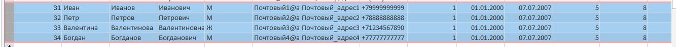 Рис. 15
Далее нам нужно создать запрос, который выводит все поля всех сотрудников одного из отделов. Выберем отдел по id 3 – Служба Безопасности.
Код выглядит следующим образом:
SELECT *
FROM Сотрудники
WHERE id_отдела LIKE 3;
LIKE –данный оператор производит отбор по принципу «как/похожий на».
Символ «*» задает условие отбора, как «все».
Результат имеет вид (Рис. 16)

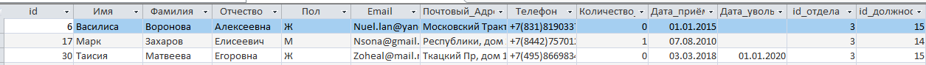
Рис. 16
Следующим нашим шагом будет создание запроса, который выводит в алфавитном порядке всех сотрудников (ФИО) с должностью ‘менеджер’.
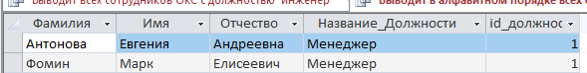
Результат имеет следующий вид (Рис. 17)
Код применяемы для этого:
SELECT Фамилия, Имя, Отчество, Название_Должности, id_должности
FROM Сотрудники, Должности
WHERE Название_Должности LIKE "Менеджер" AND id_должности LIKE '1'
ORDER BY Фамилия;
Функция ORDER BY производит сортировку по фамилиям.
Далее создадим запрос, который добавляет в таблицу Отдел поле ‘Сокращённое название отдела’
Код и результат приведены ниже.
Код:
ALTER TABLE Отдел ADD COLUMN Сокращённое_название_отдела text(6)
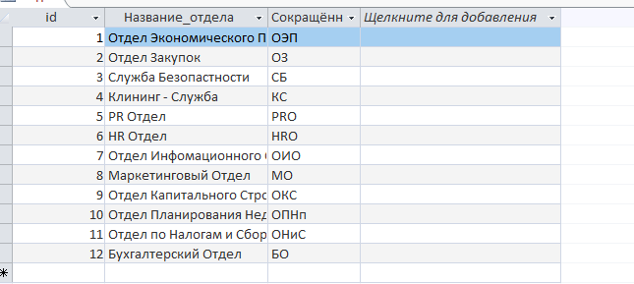Результат - (Рис. 18)

Затем нам нужно создать запрос, который выводит всех сотрудников (ФИО) с должностью ‘инженер’ работающих в отделе ‘Отдел Капитального Строительства’ с указанием их оклада и Сокращённого названия отдела [ОКС].
Для это пишем код, который имеет вид:
SELECT Фамилия, Имя, Отчество, Название_Должности, Сокращённое_название_отдела, Должностной_Оклад
FROM Должности, Отдел, Сотрудники
WHERE Сокращённое_название_отдела Like "ОКС" AND Название_Должности LIKE "Инженер" AND id_должности LIKE "2";
Здесь применяется оператор «AND» который буквально означает - «и», и является связкой в блоке условий.
В результате получаем следующую таблицу.
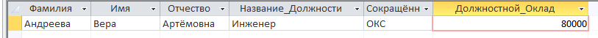
Рис. 18
Исходя из заданий варианта создадим следующий запрос, который выводит сумму должностных окладов всех сотрудников отдела ОКС.
Код имеет следующий вид:
SELECT Sum(Должностной_Оклад) AS Сумма_Должностных_Окладов_Всех_Сотрудников_ОКС
FROM (Должности INNER JOIN Сотрудники ON Должности.id = Сотрудники.id_должности) INNER JOIN Отдел ON Сотрудники.id_отдела = Отдел.id
WHERE Сокращённое_название_отдела Like "ОКС" AND id_отдела Like "9";
В нем мы можем видеть оператор «INNER JOIN», который отвечает за установление связей между полями разных таблиц и записями в них. «AS» отвечает за название поля.
В итоге получим:
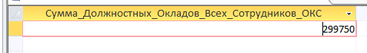 Рис. 19
Итак, последнее задание требует создать запрос, который выводит все данные о самом высокооплачиваемом сотруднике-женщине.
Также ниже приведен код и вывод результата в виде таблицы (Рис. 20).
SELECT *
FROM Сотрудники
WHERE Сотрудники.Пол Like 'Ж' AND id_должности Like '9';

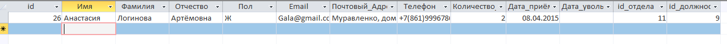
Рис. 20

Заключение

Целью курсового проекта была разработка базы данных для информационной системы «Кадровый учёт» на языке SQL. Цель, поставленная перед началом разработки, достигнута.
В первой части курсового проекта были рассмотрены понятия, связанные с языком SQL
Во второй части работы была создана база данных «Кадровый учёт» на языке SQL, разработаны запросы с различными условиями на отбор и сортировку.
Разработанная база данных «Кадровый учёт» обладает рядом преимуществ и недостатков.
Преимуществами являются:
- легкость и удобство в ее создании;
- широкие возможности расширения базы данных;
- быстрый поиск необходимых данных;
- легко переносится с одного компьютера на другой;
Недостатками являются:
- очень громоздкие базы данных;
- не очень высокий уровень безопасности Microsoft Access
- Microsoft Access, не лучшим образом подходит для работы с языком SQL, для этого есть более приспособленные под это программы

Список литературы и источников
- https://compress.ru/article.aspx?id=11944#:~:text=Язык%20SQL%20был%20создан%20в,а%20затем%20—%20просто%20SQL
- https://ru.wikipedia.org/wiki/SQL
- https://gb.ru/posts/chto-takoe-sql-i-kak-on-rabotaet
- https://sql-language.ru/

